- Bordes
  - Crea un div con un borde sólido, otro punteado y otro redondeado (border-radius).
- Márgenes y padding
  - Practica la diferencia entre margin y padding aplicándolos a un mismo elemento.
- Clases y selectores
  - Define una clase. caja y aplícala a varios <div> con diferentes colores de fondo.
  - Usa selectores de hijo o descendiente (ej. div p {}).
- Listas personalizadas
  - Cambia el estilo de viñetas en listas (list-style-type: square;).
  - Quita las viñetas (list-style: none;).
- Diseño con cajas
  - Crea tres cajas con diferentes colores y distribúyelas en línea (display: inline-block;).
- Posicionamiento
  - Coloca un elemento en la esquina superior derecha usando position: absolute;.
- Transiciones básicas
  - Haz que una caja cambie de color suavemente al pasar el ratón con transition.
- Responsive básico
  - Usa una media query para que el color de fondo cambie cuando el ancho de la pantalla sea menor a 600px.

SOLUCIONES

1 Y 6
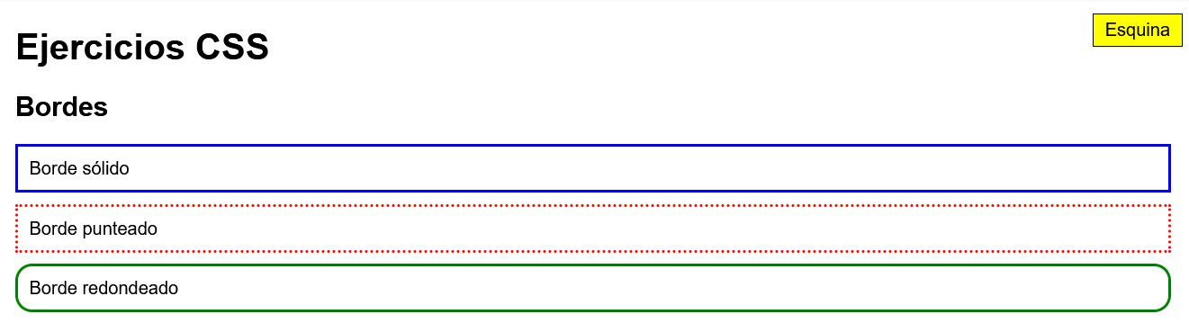

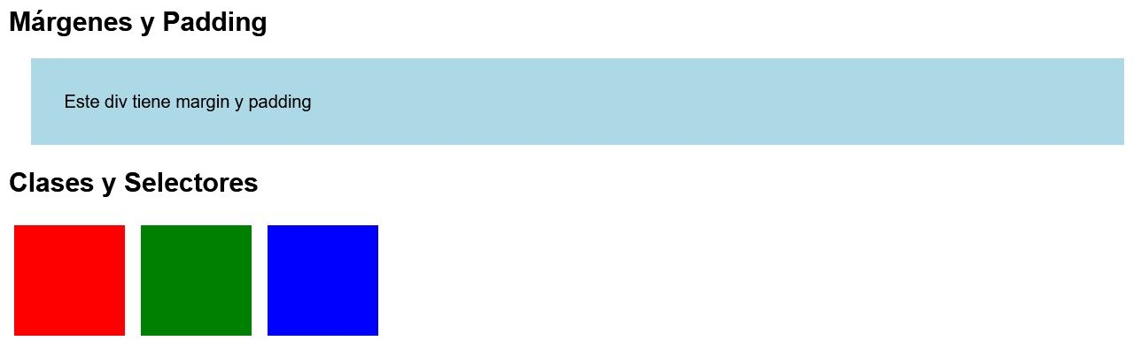
2 Y 3

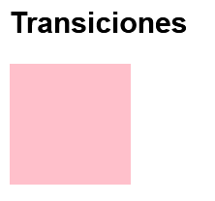
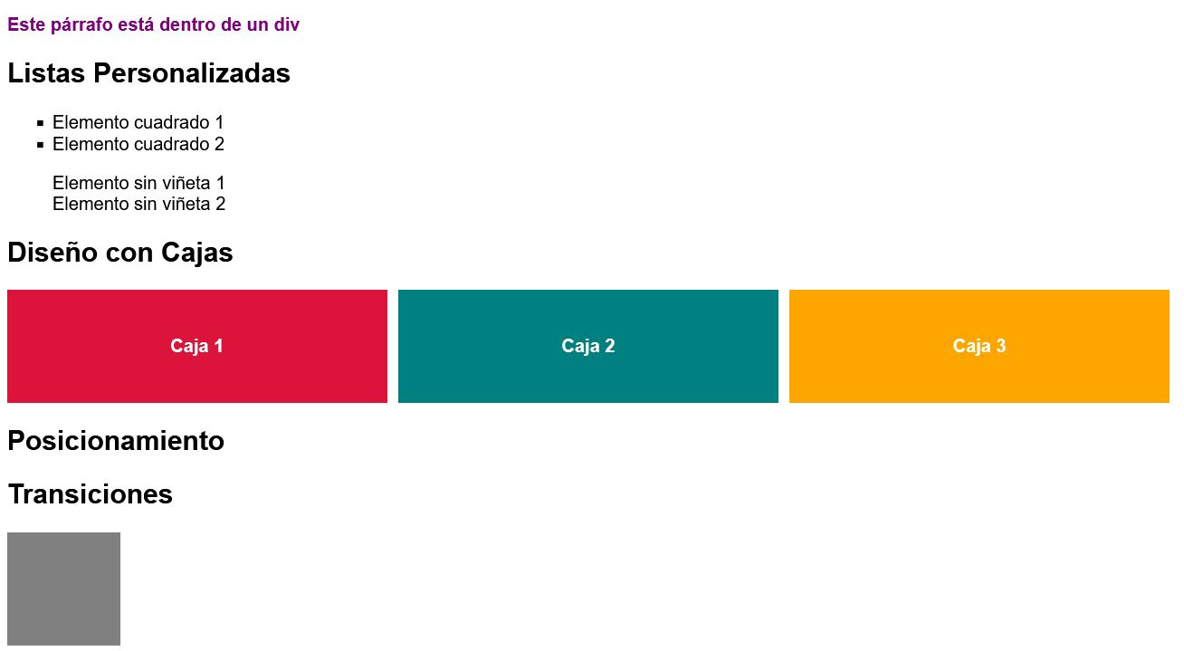
RESTO

